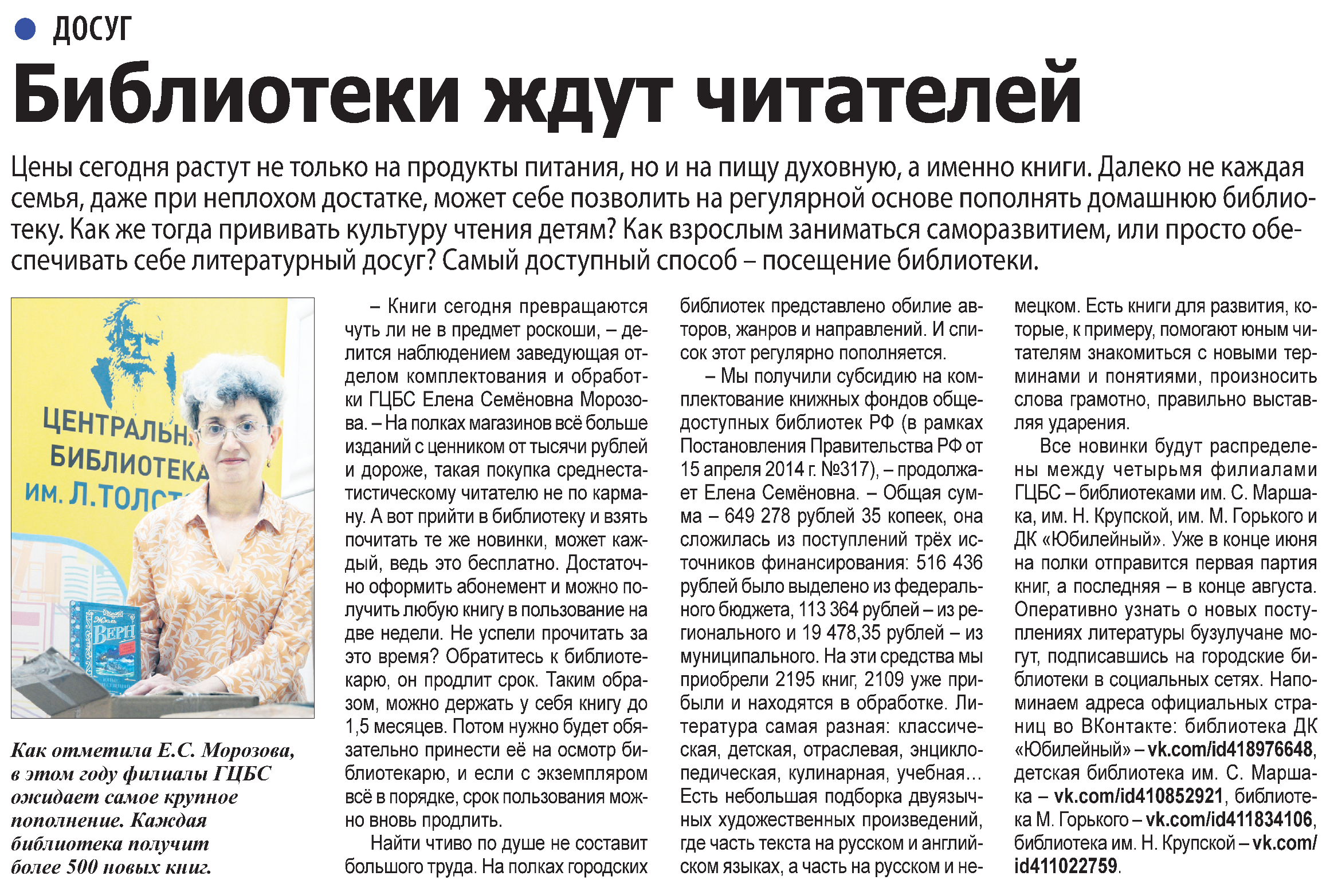

**Бибилиотеки ждут читателей // Наша газета. – 2022. – 8 июня. – С .16.**